tallinna tehnikaülikool
Infotehnoloogia teaduskond
[Ees- ja perenimi Üliõpilaskood]
[Lõputöö pealkiri]
[Lõputöö liik: bakalaureusetöö või magistritöö]
Juhendaja: | [Juhendaja nimi]
 | [Teaduskraad]

Autorideklaratsioon
Kinnitan, et olen koostanud antud lõputöö iseseisvalt ning seda ei ole kellegi teise poolt varem kaitsmisele esitatud. Kõik töö koostamisel kasutatud teiste autorite tööd, olulised seisukohad, kirjandusallikatest ja mujalt pärinevad andmed on töös viidatud.
Autor: [Ees- ja perenimi]
[pp.kk.aaaa]

Annotatsioon
[Annotatsiooni tekst]
Lõputöö on kirjutatud [mis keeles] keeles ning sisaldab teksti [lehekülgede arv töö põhiosas] leheküljel, [peatükkide arv] peatükki, [jooniste arv] joonist, [tabelite arv] tabelit.

Abstract
[Töö ingliskeelne pealkiri]
[Text]
The thesis is in [language] and contains [pages] pages of text, [chapters] chapters, [figures] figures, [tables] tables.

Lühendite ja mõistete sõnastik
IA | Arvutisüsteemide instituut
DPI | Dots per inch, punkti tolli kohta

Sisukord
1 Sissejuhatus 9
2 [Peatüki pealkiri] 10
2.1 [Alapealkiri] 10
2.1.1 [Kolmas pealkirja tase] 10
3 Kokkuvõte 11
Kasutatud kirjandus 12
Lisa 1– Lihtlitsents lõputöö reprodutseerimiseks ja lõputöö üldsusele kättesaadavaks tegemiseks 13
Lisa 2 – [Lisa pealkiri] 14
Lisa 3 – Nummerdamata pealkirjade loomine 15

Jooniste loetelu
Joonis 1. See on Tallinna Tehnikaülikooli logo. 7
Joonis 2. See on programmikoodi lisamise näide. 14

Antud lehele on jooniste loetelu lõppu lisatud näidisjoonis tagamaks jooniste loetelu automaatse genereerimise võimaluse LibreOffice Writer mallis. Ärge kustutage jooniste loetelule järgnevat enne kui olete töösse lisanud vähemalt ühe joonise!
Selleks, et jooniste loetelu saaks värskendada, mitte aga ei oleks vaja seda uuesti luua, on mõistlik toimida järgmiselt.
Joonis 1. See on Tallinna Tehnikaülikooli logo.
- Kui olete lisanud töösse vajalikku kohta oma joonise(d), siis viige kursor jooniste loetelusse ja avage hiire paremklikiga otsemenüü, millest valige Update index.
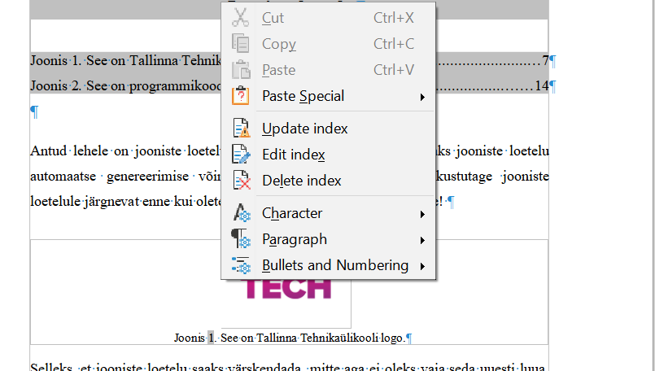
- Seejärel kustutage näidisjoonis ja tehke uuesti Update index.
- Kui töös ei ole ühtegi joonist, siis kustutage kogu lehekülg „Jooniste loetelu”.
Tabelite loetelu
Tabel 1. See on see tabel 8
Tabel 2. Siin on selle tabeli pealkiri, märgi Above. 8

Antud lehele on tabelite loetelu lõppu lisatud näidistabelid tagamaks tabelite loetelu automaatse genereerimise võimaluse LibreOffice Writer mallis. Ärge kustutage tabelite loetelule järgnevat enne, kui olete töösse lisanud vähemalt ühe tabeli!
Tabel 1. See on see tabel

Tabel 2. Siin on selle tabeli pealkiri, märgi Above.

Selleks, et jooniste loetelu saaks lihtsalt värskendada, on mõistlik toimida järgmiselt.
- Kui olete lisanud töösse vajalikku kohta oma tabeli(d), siis viige kursor tabelite loetelusse ja avage hiire paremklikiga otsemenüü, millest valige Update index.
- Seejärel kustutage näidistabelid ja tehke uuesti Update index.
- Kui töös ei ole ühtegi tabelit, siis kustutage kogu lehekülg „Tabelite loetelu”.

Sissejuhatus
[Sissejuhatuse tekst]

[Peatüki pealkiri]
[Tekst]

[Alapealkiri]
[Tekst]

[Kolmas pealkirja tase]

Kokkuvõte
[Kokkuvõtte tekst, viide jaluses]

Kasutatud kirjandus
- DeFleur, M. & Ball-Rokeach, S., Theories of mass communication, New York: Longman, 5th ed., 1989.
- Steuer J., Defining Virtual Reality: Dimensions Determining Telepresence, Journal of Communication, Autumn, 1992, pp. 73-93.
- Minsky, M., Telepresence, Omni, June 1980, pp. 45-51.
- Enlund, N., The Production of Presence – Distance techniques in Education, Publishing and Art, ACS’2000 Proceedings, Szczecin, 2000, pp. 44-49.
- Enlund, N.,Beeing Virtually There – Reality and Presence in Mediated Learning, Proceedings of the Telecommunications of Education and Training Conference, TET 2001, Sponberg H. et al. (eds.), Charles University, Prague, Czech Republic., May, 2001, keynote-paper.

Kasutatud allikas [4]

Lisa 1– Lihtlitsents lõputöö reprodutseerimiseks ja lõputöö üldsusele kättesaadavaks tegemiseks
Mina, [Ees- ja perenimi]

- Annan Tallinna Tehnikaülikoolile tasuta loa (lihtlitsentsi) enda loodud teose "[Lõputöö pealkiri]" mille juhendaja on [Juhendaja nimi]
  - reprodutseerimiseks lõputöö säilitamise ja elektroonse avaldamise eesmärgil, sh Tallinna Tehnikaülikooli raamatukogu digikogusse lisamise eesmärgil kuni autoriõiguse kehtivuse tähtaja lõppemiseni;
  - üldsusele kättesaadavaks tegemiseks Tallinna Tehnikaülikooli veebikeskkonna kaudu, sealhulgas Tallinna Tehnikaülikooli raamatukogu digikogu kaudu kuni autoriõiguse kehtivuse tähtaja lõppemiseni.
- Olen teadlik, et käesoleva lihtlitsentsi punktis 1 nimetatud õigused jäävad alles ka autorile.
- Kinnitan, et lihtlitsentsi andmisega ei rikuta teiste isikute intellektuaalomandi ega isikuandmete kaitse seadusest ning muudest õigusaktidest tulenevaid õigusi.

[pp.kk.aaaa]

Lisa 2 – [Lisa pealkiri]
Public Function computeSomething()
Dim i, j As Integer
For i = 1 To 10
For j = 1 To 10
' Do something in loop
Next j
Next i
Return i + j
End Function
Joonis 2. See on programmikoodi lisamise näide.

Lisa 3 – Nummerdamata pealkirjade loomine
Nummerdamata pealkirjade loomiseks LibreOffice faili puhul toimige järgmiselt:
- Kasuta nummerdamata pealkirja jaoks laadi Heading 1, mille tulemusena tekib nummerdatud pealkiri.
- Vii kursor pealkirja numbri järele/sõna ette.
- Numbri eelmaldamiseks kasuta Backspace klahvi – kustuta eestpoolt.
- Uuenda sisukord.

Aktiveeri nurksulgudes tekst ja selle asemele tipi kokkuvõtte tekst.
Lihtlitsents ei kehti juurdepääsupiirangu kehtivuse ajal vastavalt üliõpilase taotlusele lõputööle juurdepääsupiirangu kehtestamiseks, mis on allkirjastatud teaduskonna dekaani poolt, välja arvatud ülikooli õigus lõputööd reprodutseerida üksnes säilitamise eesmärgil. Kui lõputöö on loonud kaks või enam isikut oma ühise loomingulise tegevusega ning lõputöö kaas- või ühisautor(id) ei ole andnud lõputööd kaitsvale üliõpilasele kindlaksmääratud tähtajaks nõusolekut lõputöö reprodutseerimiseks ja avalikustamiseks vastavalt lihtlitsentsi punktidele 1.1. ja 1.2, siis lihtlitsents nimetatud tähtaja jooksul ei kehti.

